¿Cómo son Garfield y sus amigos?
si alguno se parece a la vida real, es pura coincidencia

-Garfield: Es un gordo y perezoso gato atigrado (una vez que se describe en la tira cómica por su dueño, Jon como "una albóndiga de color naranja con rayas") que no quiere nada más de la vida que comer y dormir. Tiene un gusto por la lasaña. Odia ir al veterinario, los lunes y las pasas.

-Odie: Un perro de color amarillo. A veces se pone en el borde de una mesa y Garfield lo patea y lo tira al suelo. Parece increíblemente estúpido e ingenuo, pero en realidad es mucho más astuto e inteligente de lo que él deja ver. Odie es el único animal que no se comunica con cualquier forma de diálogo, sólo la comunicación con el lenguaje corporal y sus entusiastas ladridos y efectos de sonido de otros perros.
-Orson: Un cerdo amistoso cuyo pasatiempo favorito es leer libros e imaginarse a sí mismo en muchos escenarios. Orson es un maniático del orden y se baña constantemente para mantenerse limpio. Es buen amigo de Wade, Roy, Bo, Garfield, Odie, Lanonin, Jon, Penelope, Nermal, y una figura paterna para Booker y Sheldon.
-Roy : Un egoísta gallo que se enorgullece de sus bromas que realiza al resto de los animales de la granja. Suele ser perezoso en cuanto a despertar a los demás cada mañana. A pesar de su egoísmo puede ser una buena persona, pero no demasiado a menudo. También es un casanova con las gallinas de la granja y encargado de protegerlas. En ocasiones, trata de disfrazarse de humano, vistiendo algunos ropajes humanos, tanto para cantar, como para multar a la comadreja.
-Wade : Es un pato que se caracteriza por ser muy cobarde y por asustarse fácilmente (en especial cuando Roy le hace bromas pesadas). Siempre tiene un salvavidas puesto en su cintura (Como dato curioso: la cabeza de pato en su salvavidas también representa las emociones de Wade). Es el mejor amigo de Orson y éste último siempre está tratando de ayudarle a ser más valiente.
-Bo : Es una oveja, tiene una actitiud relajada, es tranquilo, social y nunca deja de estar feliz, tiene una hermana muy contraria a él. En ocasiones actúa como un guía para Orson cuando tiene problema con sus tres hermanos mayores.
-Lanolin : Es una oveja, hermana de Bo, tiene mal caracter y poco sentido del humor, normalmente se le puede ver discutiendo con Bo cuando ella no esta de acuerdo con algo.
-Booker : Es un pollo, siempre acompaña a su hermano Sheldon, este personaje tiene un rival al cual siempre quiere atrapar "El gusano", quien siempre lo derrota cuando intenta atraparlo. Cada vez que Orson les lee un cuento a él y a su hermano siempre pide que los personajes sean ninjas.
-Sheldon : Es un pollo que nunca ha salido del cascarón, suele acompañar a Booker, a pesar de que este personaje tiene el cascarón sobre su cuerpo, puede ver todo lo que sucede a su alrededor. Parece tener "todo tipo de cosas" en su cascarón, como una mesa de Ping-Pong o un horno microondas. Con la ayuda de Orson, trató de salir del cascarón, pero al quebrarse éste, apareció dentro de otro.

¿Cómo han vivido checho y sus amigos?

Así como en “Garfield y sus amigos” hay diversidad de personajes y con multiplicidad de personalidades, “Checho y sus amigos” no es la excepción. (Si algún personaje de la serie de Garfield se parece a los amigos de Checho es pura coincidencia) Mis amigos son todos tan diferentes, pero en la diferencia es donde encontramos la complementariedad y apoyo que necesitamos.
Con mis amigos construyo “mi proyecto personal”, pues ellos me vienen acompañando en este bus de la vida desde el 5 de febrero del 2009. Era un bus último modelo, motor nuevo y full de gasolina, con muchos puestos ocupados y lleno de cargas y bultos, pero ha vendido parando en algunas estaciones para dejar pasajeros, de los cuales pudieron bajar la maleta pero por más que quisieron, no pudieron bajar sus recuerdos.
Con mis amigos he visto el sol en el amanecer y brillar en los días en que he reído, y bastante, con sus chistes y payasadas, con sus triunfos y logros, con sus sonrisas espontaneas después de una buena charla, sus apuntes y papayasos. Muchos de ellos sacan frases inolvidables o celebres, sus aportes a la “academia real de la lengua” en los que aumentamos nuestro léxico, sus momentos de “perdida de ubicación espacio-temporal”, o la colaboración en las novedades litúrgicas como vueltas o frases inspiradas por Dios.
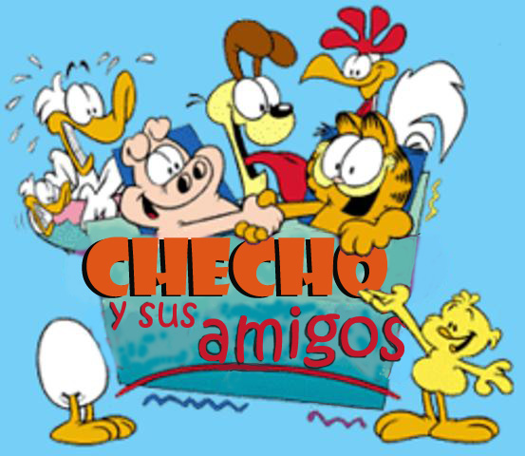
Con ellos he sentido días grises y amargos, en los que las lágrimas son rebeldes y se escapan por una gotera del ojo, por causa de sus dificultades compartidas y reservadas, sus indiferencias ante lo que se dice o se calla, pesimismos en los proyectos, sus frases hirientes y sarcásticas producto de la rabia y la melancolía. Con sus decisiones equivocadas e impulsivas y sus despedidas inesperadas.
Con ellos se ha sobrellevado la enfermedad, ya sea cuando se fracture o tronche un pie, se reviente la cabeza con la puerta – y cuando la puerta se revienta con la cabeza- , se saquen una muela, haya problemas cardiacos o de sobrepeso, en los días de influenza y diarrea, en los dolores de cabeza e insomnio y hasta los días en que todos crean tener gripa porcina, ahí han estado todos sobrellevando la dificultad, eso sí, sin que el bus de la vida pare de rodar.
La fraternidad se ha hecho sentir con mis amigos en cada instante, ayudándonos en las clases y sus tareas, pronunciando latín y francé, jugando futbol, básquet y pimpón, caminando por los alrededores de Chiquinquirá, viendo películas buenas y “huesos” acompañadas de palomitas con salchichas, celebrando cumpleaños a los “quinceañeros”, leyendo los lunes en la biblioteca, sentados horas en los buses, en “las brigadas de aseo”, comiendo galleticas negras con jugo de tomate de árbol en los descansos, leyendo “el chiste del día” en la cafetería y escuchando la lectura – un poco efusiva- en el almuerzo. Fraternidad también vivida con los de “la casa de al lado”, las Damas del santuario, de las cuales se recuerda con mucho cariño a “condorito”, las monjas que son nuestras madrinas, los acólitos y acolitas, la bigotudita, avatar, florecita roquera, mil bendiciones, la Querubina, y tantas otras personas como galafardos y pelechadores que nos encontramos en el camino.
No debemos olvidar la solidaridad, invitando a un grupo de personas a comer a la casa aunque nos caguen la alfombra, recogiendo material para el ropero “San Martín”, luchando por la justicia para arreglarle los zapatos a unos niños con los que se jugaba futbol, buscando cosas olvidadas para cobrar multas y así comprar una cámara, regalarle un momento de recreación y alegría a los ancianitos del asilo y proyectar una inviernoton para colaborar con los inundados de Mompox.
Estas y muchas experiencias más vivo con mis amigos, los cuales son todos tan diferente, a los cuales también llamo hermanos novicios…
Gracias por todo y “muchas bendiciones” para todos… jejeje
Checho.

